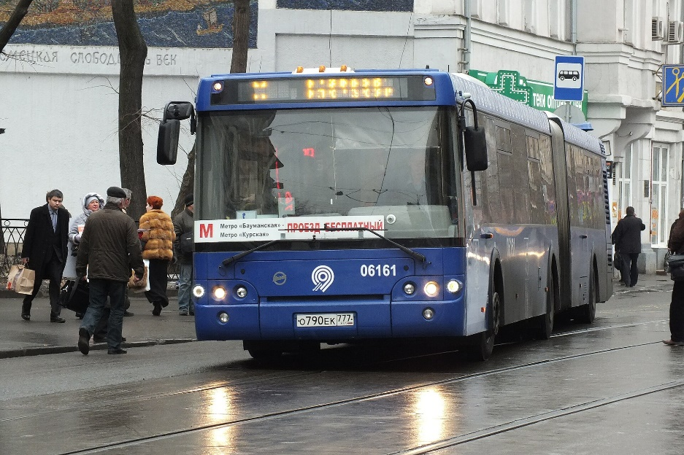

**Автобус**

**ЛИАЗ 6213.70,190971**

**Общая информация:**

Данная модель – это сочленённый низкопольный автобус особо большой вместимости с четырьмя двустворчатыми дверями полностью синего цвета, рассчитанный для обслуживания крупных городов с интенсивным и сверхинтенсивным пассажиропотоком.

Данный автобус – **первый в России сочленённый низкопольный автобус такой большой вместимости**. Автобус модели 6213 пришёл на замену устаревшей высокопольной модели 6212. Выпуск Ликинского автобусного завода (ЛиАЗ, Ликино-Дулёво);

Годы производства: 2007-2022-е гг. (перерыв в 2014-2016-х гг.);

Выпуск данной конкретной модели: 2010-й г.;

Эксплуатация данной модели на городских дорогах не только в России, но и в Казахстане. В таких городах России, как Междуреченск, Новокузнецк, Новомичуринск, Новомосковск, Ноябрьск, Оленегорск, Прокопьевск и Тольятти эти автобусы в своё время работали в качестве служебных;

**Технические характеристики:**

**Отличительная особенность данной модели 6213.70**: она **является газовой модификацией**, на её крыше находятся газовые баллоны. Эта модификация появилась в 2010 году. Имеет двигатель Cummins CGe4-280, работающий на сжатом природном газе, и коробку-«автомат» Allison T-325R.

**Мест (в том числе посадочных):** 150—154 (30-34).

**Колесная формула:** 6х2

**Кузов:** Несущий, вагонной компоновки

**Количество дверей:** 4 / 1200мм

**Максимальная скорость:** 90 км.ч

**Расход топлива:**40-45 л./100 км.

система ЭБУ EST-54, управляющие сигналы согласованы с общей

CAN - шиной электробуса.

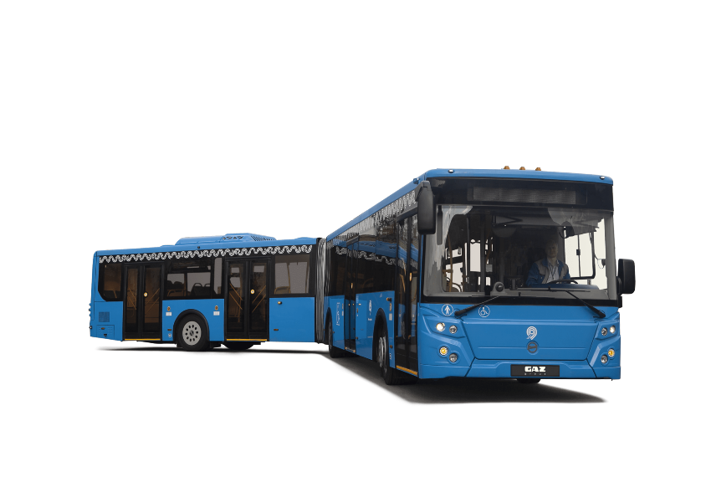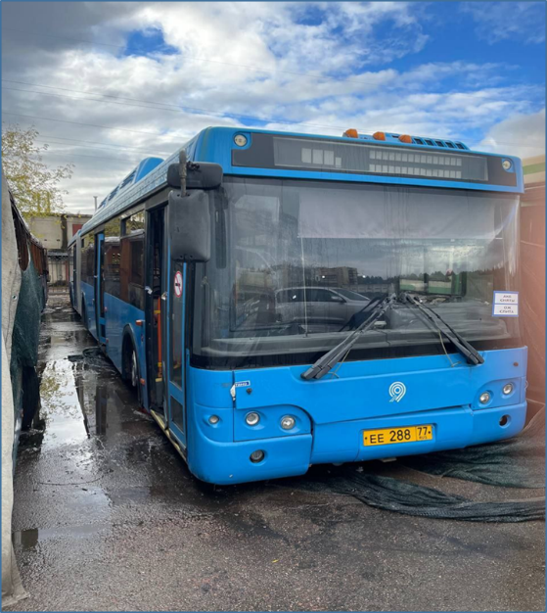

**Мин. Радиус разворота**: 12 м.

**Масса снаряженная/полная**: 15730кг / 26700кг .

**Емкость топливного бака:** 340 л.

**Двигатель:** более мощный Cummins CGe4-280 на ЛиАЗ 6213.70 (вагон с прицепом).

КПП:

**Количество цилиндров:** 6R соответствуют нормам Евро-3

Лучший крутящий момент 925Н•м возникает в режиме 1200-1700 об/мин

Тормозная система 2-контурная пневматическая. Предусмотрен основной и дополнительный контур.

**КПП:** АКПП Allison T-325R.

**Передний мост:** ZF-AV132/87, портальный с колесными редукторами

**Рулевой механизм:** Z/F — 8098.955

**Нагрузка на переднюю / среднюю / заднюю ось:** 7100кг / 8700кг / 11200кг

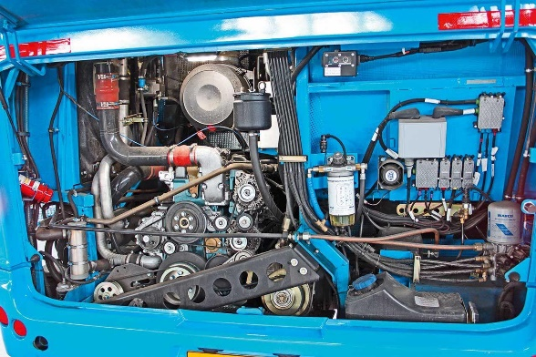

**Обогрев**

Отдельное внимание уделено салону и комфорту для пассажиров. К основным моментам стоит отнести: Линолеумное покрытие на полу, отличающееся стойкостью к воде и износу. Удобные сидения из пластика, выполненные в раздельном исполнении. Клееные окна с тонировкой и стеклом, которое безопасно для пассажиров в случае повреждения. Боковые форточки и люки, позволяющие организовать удобную вентиляцию. Жидкостный отопитель, гарантирующий комфортную температуру в салоне даже в суровый мороз. Улучшенная шумоизоляция. Удобные пластиковые поручни с полумягкой структурой, имеющие раздельный тип исполнения.

Подробнее на сайте: https://perevozka24.ru/pages/avtobus-liaz-6213-sochlenennyy-kuzov

**Дополнительные опции:**Функциональность транспорта обусловлена просторным салоном, удобными площадками, удобным заездом для людей с инвалидностью и т. д. Все элементы кузова имеют повышенный ресурс, что при условии своевременного ремонта позволяет эксплуатировать технику более12 лет

Подробнее на сайте: https://perevozka24.ru/pages/avtobus-liaz-6213-sochlenennyy-kuzov

**Особенности и преимущества:**

Доступная цена Лиаз-6213, хорошая вместительность, комфортабельный салон и удобное место водителя — лишь небольшой список преимуществ автобуса.

Подробнее на сайте: https://perevozka24.ru/pages/avtobus-liaz-6213-sochlenennyy-kuzov.

К дополнительным плюсам стоит отнести низкий пол, пандус для въезда пассажиров, продуманную подвеску и мощный двигатель.

